**西南交大第六届教师教学能力提升研修班研修活动列表（2020年——2021年）**

|  |  |  |  |  |
| --- | --- | --- | --- | --- |
| 编号 | 时间 | 主题 | 主讲专家 | 新闻报道链接 |
| 1 | 2020年5月26日 | 回归本分 以站好讲台为天职 | **冯博琴**  首届国家级教学名师，西安交通大学教授，博士生导师 | 教师当心怀赤诚，以站好讲台为天职--第六届教师教学能力提升研修班开班  <https://fdc.swjtu.edu.cn/shownews-4901.html> |
| 2 | 2020年6月3日 | 在线教学辅导的方法策略 | **冯晓英**  北京师范大学教授，博士生导师，学习设计与学习分析重点实验室主任 | 西南交大教师教学能力提升研修班支招在线教学辅导方法策略  https://fdc.swjtu.edu.cn/shownews-4970.html |
| 3 | 2020年6月19日 | 课程思政教学设计理念与实施路径 | **沈火明**  西南交通大学党委副书记，教授，博士生导师 | 西南交大党委副书记沈火明为校内外教师做“课程思政的内涵、教学设计与实施路径”线上报告  https://fdc.swjtu.edu.cn/shownews-4918.html |
| 4 | 2020年7月7日 | 不同学习环境下主动式学习的教学法与实践 | **Professor  Abby  Cathcart 团队**  澳大利亚昆士兰科技大学学习和教学支持中心负责人 | 昆士兰科技大学团队为西南交大教师在线讲授主动式学习教学法 https://fdc.swjtu.edu.cn/shownews-4934.html |
| 5 | 2020年9月29日 | 面向学生能力培养的教学设计 | **洪玫**  四川大学教授，软件学院分管本科教学副院长 | 教之有“计”——西南交大教师学习如何进行面向学生能力培养的教学设计  <https://fdc.swjtu.edu.cn/shownews-4984.html> |
| 6 | 2020年10月23日 | 以积极心理学方式促进新时代教学 | **喻丰**  武汉大学哲学学院心理学系教授，博士生导师，中国心理学会积极心理学专业委员会副主任 | 西南交大教师学习如何“以积极心理学方式促进新时代教学” <https://fdc.swjtu.edu.cn/shownews-4994.html> |
| 7 | 2020年11月30日 | PowerPoint神操作——借助讲稿的力量使您的教学更具魅力 | **赖国雄**  华南师范大学网络教育学院设计总监，教育部教育培训“国培计划”及信息化教育方向著名讲师， Adobe认证大中华区设计师 | POWERPOINT神操作——西南交大教师研习如何借助讲稿的力量使教学更具魅力  <https://fdc.swjtu.edu.cn/shownews-5026.html> |
| 8 | 2020年12月15日 | 教育教学研究与教学成果形成 | **李辉**  教授，西北工业大学教学研究与教师发展中心主任，高等教育研究所所长 | 西南交大教师深入学习教育教学研究与成果凝炼方法  <https://fdc.swjtu.edu.cn/shownews-5032.html> |
| 9 | 2021年1月18日 | 如何撰写教育科研论文 | 教育学C刊主编、高等教育学领域知名专家 | 因讲座不能公开，无报道 |

**另附1. 第六届研修班邀请函**

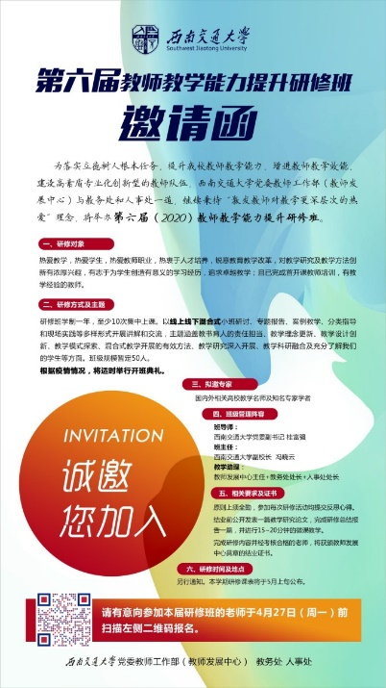

**2. 往届研修班关于教学研究论文写作的讲座**

**闫月勤老师为西南交大首届青年教师教学能力提升研修班举行“高教研究论文写作”的收官讲座**

<http://fdc.swjtu.edu.cn/shownews-3750.html>

**教学如何做学问——复旦大学专家为西南交大教师做四场教学研究讲座**

<http://fdc.swjtu.edu.cn/shownews-3761.html>

**西南交大教师学习如何通过教学研究提升教学能力——学校第四届教师教学能力提升研修班第五期讲座举行**

<https://fdc.swjtu.edu.cn/shownews-4317.html>

**回归大学教学学术理论源头，深度解析教育教学成果提炼——西南交大举行第五届教师教学能力提升研修班收官讲座**

<https://fdc.swjtu.edu.cn/shownews-4731.html>